НАУЧИЛИ СМО У СЕПТЕМБРУ
- Допуни реченице:
У нашем језику има _____ гласова.
Самогласници су ___ , ___ , ___, ___ ,___ . Сугласника има _____ .
упиши број

- Прецртај сугласнике у реченици:
ПОЧЕЛА ЈЕ ШКОЛСКА ГОДИНА.

- Заокружи тачне тврдње:
У нашем језику за сваки глас постоји одређено слово. ДА НЕ
Цртица је знак који стоји на граници слога. ДА НЕ
Глас Р не може имати улогу самогласника. ДА НЕ
Једносложне речи могу се растављати на слогове. ДА НЕ
Слог је део речи. ДА НЕ

- Растави речи на слогове као што је започето, а затим их спој линијом са одговарајућим бројем слогова.
ЈЕДНОСЛОЖНА РЕЧ
УЧИТЕЉ
ЂАК
ДВОСЛОЖНА РЕЧ
КЊИГА
ТРОСЛОЖНА РЕЧ
УЧИТЕЉИЦА
ДНЕВНИК
ВИШЕСЛОЖНА РЕЧ
РАЧУНАР

- Сложи измешане слогове и добијене речи напиши на линије.
ФИ – ЧКО – ЗИ ТА – ЛОП ТА – ЦА – КМИ – У
_______________ ___________ __________________

- Каква је дата реченица по значењу и облику?
Данас имамо пет часова.

ЗНАЧЕЊЕ: ___________________________________
ОБЛИК: ______________________________________
- Напиши обавештајну реченицу у одричном облику о свом одељењу.

__________________________________________________________

- Од понуђених речи напиши реченицу у којој је распоред речи правилан.
торба књига је Моја нових школска пуна

_________________________________________________________

- Следеће именице упиши у табелу:
магла, клупа, зрак, сунђер, директор, Никола
ИМЕНА БИЋА | ИМЕНА ПРЕДМЕТА | ИМЕНА ПОЈАВА

Одговори на питање: Шта су именице?
__________________________________________________________
__________________________________________________________

- Прочитај реченице. Неке речи у њима треба да буду написане великим почетним словом. Исправи грешке.
Идем у Основну школу ,, иво андрић“. моја школа је најлепша у нишу. Учи ме учитељица ивана наумовић. она има пса косту и мачора момчила.
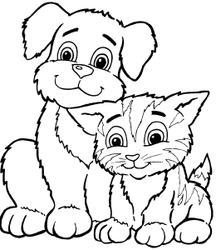 Име и презиме:
_____________________________

